DO - Postoptimalizačná analýza

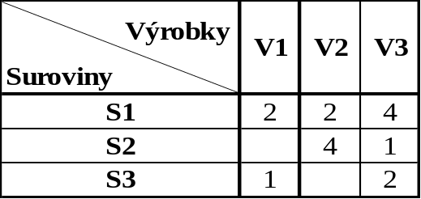Podnik vyrába výrobky V1, V2 a V3 z troch surovín. K dispozícii máme: 70 ton suroviny S1
40 ton suroviny S2
30 ton suroviny S3
Zisky z predaja 1 tony výrobkov v tis. Sk sú: 10, 10, 30.
V tabuľke je udaná spotreba suroviny v tonách na jednu tonu výrobku.

- Určte výrobný program závodu taký, aby zisk bol maximálny!
- Ako sa môže meniť zásoba suroviny S1, aby zostala zachovaná štruktúra optimálneho riešenia?
- V akom intervale sa musí pohybovať zásoba suroviny S2, bez toho, aby sa spotrebovala úplne?
Riešenie
- Určte výrobný program závodu taký, aby zisk bol maximálny!

max zisk = 10x1 + 10x2 + 30x3

st 2x1 + 2x2 + 4x3 <= 70
4x2 + x3 <= 40
1x1 + 2x3 <= 30

Simplexová metóda:

****************************************************
Initial Tableau (prvá)
BASIS ZISK X1 X2 X3 Slack1 Slack2 Slack3 SOL
========================================================================
ZISK 1.00 -10.00 -10.00 -30.00 0.00 0.00 0.00 0.00
------------------------------------------------------------------------
Slack1 0.00 2.00 2.00 4.00 1.00 0.00 0.00 70.00
Slack2 0.00 0.00 4.00 1.00 0.00 1.00 0.00 40.00
Slack3 0.00 1.00 0.00 2.00 0.00 0.00 1.00 30.00
------------------------------------------------------------------------

Tableau: 2 (posledná)
BASIS ZISK X1 X2 X3 Slack1 Slack2 Slack3 SOL
========================================================================
ZISK 1.00 5.00 0.00 0.00 5.00 0.00 5.00 500.00
------------------------------------------------------------------------
X2 0.00 0.00 1.00 0.00 0.50 0.00 -1.00 5.00
Slack2 0.00 -0.50 0.00 0.00 -2.00 1.00 3.50 5.00
X3 0.00 0.50 0.00 1.00 0.00 0.00 0.50 15.00
------------------------------------------------------------------------

ZISK = 500. X1 = 0. Slack2 = 5.
X2 = 5.
X3 = 15.

Revidovaná simplexová metóda:

REDUCED +------- COST RANGING ---------
VARIABLE VALUE COSTS | LOWEST INITIAL HIGHEST
-----------------------------------------------------------------
ZISK 500.000
X1 0.000 5.000 -INF 10.000 15.000
X2 5.000 0.000 0.000 10.000 15.000
X3 15.000 0.000 20.000 30.000 INF
Slack1 0.000 5.000 -INF 0.000 5.000
Slack2 5.000 0.000 -1.429 0.000 2.500
Slack3 0.000 5.000 -INF 0.000 5.000

UNIT +-------- RHS RANGING ---------
CONSTRAINT UNUSED WORTH | LOWEST INITIAL HIGHEST
-----------------------------------------------------------------
1 <= 0.000 5.000 60.000 70.000 72.500
2 <= 5.000 0.000 35.000 40.000 INF
3 <= 0.000 5.000 28.571 30.000 35.000
- Ako sa môže meniť zásoba suroviny S1, aby zostala zachovaná štruktúra optimálneho riešenia?
Riešime citlivosť na koeficient b₁ - pravá strana prvej podmienky.
Poznámky ako v bode 2 až na to, že je jedno, či použijeme tabuľky pre maxim alebo minim, pretože citlivosť riešenia na pravú stranu štrukturálnej podmienky nezávisí na účelovej funkcii ale na prechodovej matici.
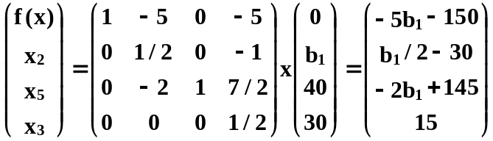Riešenie: Zásoba suroviny S1 sa môže meniť v intervale b₁∈<60, 72,5> a riešenie s HÚF je (pre minim)
Pozn. x₅ je doplnková premenná v druhej podmienke a v MORe je zodpovedá premenná Slack2.

- V akom intervale sa musí pohybovať zásoba sur. S2, bez toho, aby sa spotrebovala úplne?
Premenná x₅ predstavuje množstvo nespotrebovanej suroviny S2. Pokiaľ je x₅>0 surovina S2 nebude spotrebovaná.
x₅ je v báze v poslednej tabuľke v riadku druhom, tento riadok odpovedá surovine S2. Pokiaľ nebude zmenená báza, bude x₅>0. Riešime teda citlivosť na b₂.
Riešenie: Pokiaľ b₂∈(35, ∞), x₅ zostáva v báze, a teda x₅, a teda surovina S2 sa nespotrebuje úplne a riešenie je:
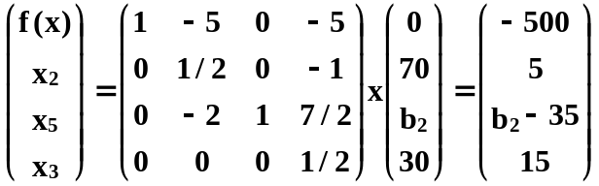

Pozn. x₅ je doplnková premenná v druhej podmienke a v MORe je zodpovedá premenná Slack2.

